**Кремнийсодержащие мономеры в качестве активных разбавителей фталонитрильного связующего для полимерных композиционных материалов**

***Мазуров С.С.1***

*Студент, 2 курс бакалавриата*

*1Московский государственный университет имени М.В. Ломоносова,*

*Факультет наук о материалах, Москва, Россия*

*E-mail: mazurovss@my.msu.ru*

На данный момент достижения в области новых полимерных композиционных материалов (ПКМ) позволяют применять их в аэрокосмической, военной и морской отраслях промышленности. Замена металлических частей на ПКМ становится все более привлекательной в виду их высоких удельных показателей прочности, что позволяет значительно снизить вес конечного изделия. ПКМ широко используются в современном самолетостроении. При дальнейшем увеличении их доли в конструкции самолетов замена металлических деталей в двигателях является наиболее перспективной, что на данный момент ограничено недостаточной термостабильностью матриц. Исходя из этого, актуальным является получение новых связующих для ПКМ, пригодных для использования в высокотемпературных условиях. Для обеспечения эксплуатации при температурах выше 300°С в настоящее время активно ведется поиск новых мономеров. Исследования фталонитрильных связующих показали, что ПКМ на их основе является перспективным для высокотемпературных применений.

Согласно литературным данным [1], кремнийсодержащие фталонитрильные производные обладают относительно низкими температурами плавления, и, следовательно, потенциально могут быть использованы в качестве активных разбавителей смеси фталонитрильных мономеров при приготовлении связующих для ПКМ. Структуры с силоксановыми мостиками отличаются гидролитической неустойчивостью, при этом связь Si-N устойчива к гидролизу. Однако на сегодняшний день существует лишь одна публикация [2], в которой рассмотрены фталонитрильные соединения, содержащие силазановый линкер. Соединения, описанные в публикации, вступают в реакцию поликонденсации в отсутствии катализаторов и обладают сравнительно высокой термостабильностью. Поэтому целью данной работы стал синтез и определение свойств перспективных кремнийсодержащих мономеров.

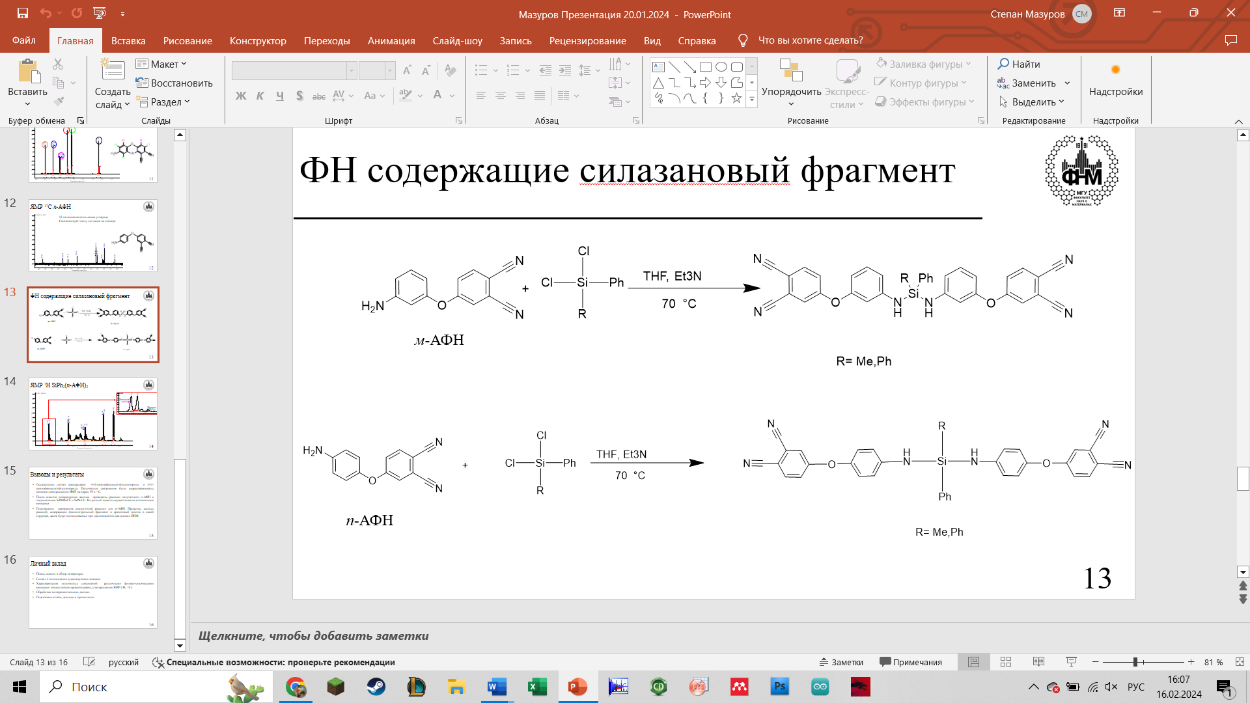В результате работы был осуществлен синтез 4-(4-аминофенокси) фталонитрила (*п*-АФН). Синтезированный *п*-АФН был введен в реакции с Ph2SiCl2 и PhMeSiCl2. Продукты данных реакций, содержащие фталонитрильный фрагмент и кремниевый мостик в своей структуре, являются перспективными для использования в качестве компонентов фталонитрильных связующих для ПКМ.

Схема 1. Синтез фталонитрилсодержащих мономеров с силазановым линкером

*Исследование выполнено в рамках работ по теме № АААА-А21-121011590086-0 гос. задания*

**Литература**

1. Babkin A.V., Zodbinov E.B., Bulgakov B.A., Kepman A.V., Avdeev V.V. Thermally Stable Phthalonitrile Matrixes Containing Siloxane Fragments // Polym. Sci. - Ser. B. 2016. Vol. 58, № 3. P. 298–306.

2. Zhang, Z., Li, Z., Zhou, H., Lin, X., Zhao, T., Zhang, M., Xu, C. Self‐catalyzed silicon‐containing phthalonitrile resins with low melting point, excellent solubility and thermal stability //Journal of Applied Polymer Science. – 2014. – Т. 131. – №. 20.